时间宝项目工作计划

工作目标：4月26日前完成第一版app的测试版版，工作分3个阶段完成。

————————————————————————————————————————————————

第一阶段：设计团队组建，人员培训。

1. 时间：2月1日－2月10日
2. 招聘人员：产品设计3-5名（使用实习生，预计每人2500-3000/月，合计约12000/月。按3月计，约为3万－5万。）

（招聘用面试题已完成。）

岗位职责：

从用户体验的角度进行产品的交互设计；

制作产品原型，编写需求说明书；

给合用户研究和可用性测试成果，持续提升用户界面的可用性、易用性；

负责制定交互设计规范和流程；

关注移动产品设计趋势和动向；

关注时间管理的趋势和动向，时间管理内容设计；

用户行为调查，并编写调研报告；

协调研发团队，完成功能实现。

岗位要求：

实习生，专业不限；

热爱交互设计，对用户体验方面的理论有一定的认识；

有一定的文档编写能力；

熟悉SQL语句，可以进行简单的表单数据库结构设计；

理解html,CSS定制,div+CSS，html5，PHP等代码；

善于沟通，良好的团队合作精神和高度的责任感，能够承受压力，有创新精神，保证工作质量；

思维活跃，有较强的学习能力和团队协作能力，能与研发等不同职能的角色协作；

熟悉Axure优先，有PHP编程经验优先，有家教经验优先

1. 人员招聘：界面美工1-2名（初定每人4000-6000/月，按3月计约3万5。）

岗位职责：

根据产品的需求文档和原型设计、进行产品视觉设计、编辑美化；图标制作；

对公司的宣传产品进行美工设计以及平台网站、移动端、微信等的视觉规划、设计；

负责客户及系统内的广告和专题的设计；

与产品设计合作，完成日常的需求与项目工作；

负责公司系统管理后台页面设计和编辑；

其他与美术设计相关的工作。

岗位要求：

1-2年工作经验；

熟悉App架构和布局；

精通Photoshop， Illustrator, AE 等常用视觉设计以及Icon等设计工具。

能够独立完成UI界面的整体美术设计，并能够把握好UI的风格、色彩和布局，高效并且高质量 ；

有扎实的美术功底、良好的创意思维和理解能力，高度的责任感与工作效率；

善于沟通，良好的团队合作精神和高度的责任感，能够承受压力，有创新精神，保证工作质量；

有app开发、设计、策划等工作经验者优先。

1. 场地需求：初步考虑租用一处3室公寓， 因学校在昌平，昌平区租金约为5000元／月，半年计约30000元
2. 办公设备需求：随人员到岗配置。合计约为6万。（考虑京东网购）

* 服务器1台 （8G 内存，1T硬盘，I3 cpu， 价格约5000）
* 笔记本6台 （联想 Ideapad 320，8G/1T， 价格约4000/台）
* imac一台（设计与ios开发代码管理。10000元）
* Macbook Air 一台（7000元）
* 显示器6台 （21’，千元以内）
* 打印机 1台（千元以内）
* 投影仪1台（2000左右）
* 办公家具＋网络布线＋办公用品（5000）
* 手机测试样机（待定约2万）

1. 关于开发人员：产品开发（app 端）有两种方式，即自主研发和外包。
   1. 自主研发：一个app项目需要至少有后台代码工程师2人（PHP+mysql+服务器配置＋微信程序），1个高级工程师带一个有1-2年经验的。Andriod开发2人1，1个高级工程师带一个有1-2年经验的。iOS开发2人，1个高级工程师带一个有1-2年经验的。App上线与版本管理1人。1个页面设计。考虑人员流动性和岗位备份人选，团队人员需要10人左右，工资一般10000-20000／人，每月15万以上。且由于手机型号样式多样，维护与测试是保证产品研发与运行质量的重点，小团队应付比较困难。由于我们是初创公司，我不打算使用这一方案。待发展后视情况再逐步组建自己的研发队伍。
   2. 外包团队：预计100万左右。

团队技术考察重点：是否有app成功案例，技术架构方案描述的可信度，代码规范程度，开发文档的撰写，前端测试手段，界面一致性与用户体验的保障措施，团队成员的执行力，app上线服务质量。是否有市场推广服务。

第二阶段：产品设计完稿，确定外包团队

1. 时间：2月26日－3月26日
2. 计划目标：Axure交互原型（后台＋前端），完成所有页面设计，PageFlow无盲点。附加页面相关数据列表与关系图。每页面附加功能说明。市场视觉资料，研发1-2个课程。

完成上线内容设计，并完成第一次用户调研报告（样本20人以上，调研成本预计2万）

1. 完成公司注册以及ICP注册。公司注册前需先确定名称，并以此印制名片，网上查询，北京时间宝科技有限公司已经注册。初步想了几个名字：万宝时科技 ， 时万宝科技， 万宝时利，时利万宝，有什么想法，建议？
2. 注册服务：

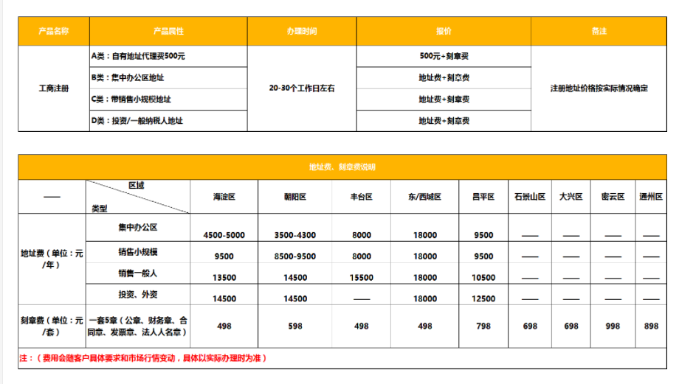

第三阶段

1. 时间：3月26日－5月26日
2. 计划目标：完成第一版app上线。
3. 完成公司注册以及ICP注册。公司注册前需先确定名称，并以此印制名片，网上查询，北京时间宝科技有限公司已经注册。初步想了几个名字：万宝时科技 ， 时万宝科技， 万宝时利，时利万宝，时讯科技，有什么想法，建议？
4. 根据国家中长期教育改革和发展规划纲要，能否申请相应的国家课题？合作方教育机构大学？

资金使用计划 （单位：元）

|  |  |  |  |  |  |  |
| --- | --- | --- | --- | --- | --- | --- |
| **产品开发资金计划** |  |  |  |  |  |  |
|  | **2月1日** | **2月11日** | **3月26日** | **4月25日** | **5月31日** | **合计** |
|  |  |  |  |  |  |  |
| **预算总额** | **110,000** | **14,500** | **253,000** | **457,000** | **447,000** | **1,281,500** |
|  |  |  |  |  |  |  |
| **人员** |  |  |  |  |  |  |
| 实习生（产品3-5人） | 0 | 2,500 | 15,000 | 15,000 | 15,000 | 47,500 |
| 美工（1-2人） | 0 | 1,000 | 10,000 | 10,000 | 10,000 | 31,000 |
| 奖金 | 0 | 0 | 5,000 | 0 | 10,000 | 15,000 |
| **职员预算总额** | **0** | **3,500** | **30,000** | **25,000** | **35,000** | **93,500** |
|  |  |  |  |  |  |  |
| **市场调查** |  |  |  |  |  |  |
| 差旅 | 0 | 0 | 2,000 | 1,000 | 1,000 | 4,000 |
| 市场调研＋产品验证 | 0 | 0 | 0 | 20,000 | 0 | 20,000 |
| **供应商调查预算总额** | **0** | **0** | **2,000** | **21,000** | **1,000** | **24,000** |
|  |  |  |  |  |  |  |
| **产品制作** |  |  |  |  |  |  |
| 服务器端 | 0 | 0 | 100,000 | 200,000 | 100,000 | 400,000 |
| 客户端 | 0 | 0 | 100,000 | 200,000 | 100,000 | 400,000 |
| 不可预见 | 0 | 0 | 0 | 0 | 200,000 | 200,000 |
| **产品预算总额** | **0** | **0** | **200,000** | **400,000** | **400,000** | **1,000,000** |
|  |  |  |  |  |  |  |
| **其他** |  |  |  |  |  |  |
| 房租 | 30,000 | 0 | 0 | 0 | 0 | 30,000 |
| 公司注册 | 0 | 0 | 10,000 | 0 | 0 | 10,000 |
| 水电杂费 | 0 | 1,000 | 1,000 | 1,000 | 1,000 | 4,000 |
| 办公费用 | 0 | 10,000 | 10,000 | 10,000 | 10,000 | 40,000 |
| 计算机/办公设备 | 80,000 | 0 | 0 | 0 | 0 | 80,000 |
| **其他预算总额** | **110,000** | **11,000** | **21,000** | **11,000** | **11,000** | **164,000** |